Nota de Prensa N° 090-2010
Gerencia de Comunicaciones
e Imagen Institucional
Teléfono: 315-3301

En mayo 2010

RECAUDACIÓN EN TACNA SUPERÓ LOS 13 MILLONES DE NUEVOS SOLES

En mayo del 2010, la recaudación por concepto de ingresos del Tesoro de Tributos Internos en la Intendencia Regional Tacna, ascendió a 13 millones 280 mil Nuevos Soles, cifra que representa una variación, en términos reales, del -4,71% respecto a lo obtenido durante mayo 2009 (Ver Gráfico No. 01).

La variación real de los principales tributos en mayo 2010, en relación a similar período del ejercicio 2009, es como sigue:

- Impuesto General a las Ventas Interno (IGV), registra una variación real del -5.81 %,
- Impuesto a la Renta una variación real de -0,47 %
- Impuesto Selectivo al Consumo, una variación real de -53,74 %
- Nuevo Régimen Único Simplificado (NRUS) una variación del 9,82 %.

Gráfico Nro. 01

Variación real de la recaudación: TESORO
(En términos porcentuales)

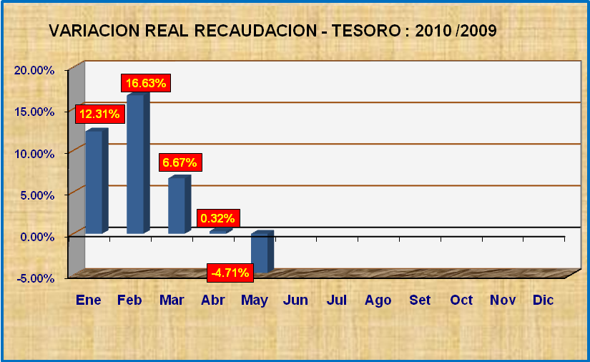

IGV Interno

En mayo 2010, la recaudación por IGV Interno ascendió a 5 millones 526 mil Nuevos Soles, monto que representa una variación del -5,81 % en términos reales, respecto de mayo 2009.

Gráfico Nro. 02

Variación Real de la Recaudación: Impuesto General a las Ventas 2010/2009
(en términos porcentuales)

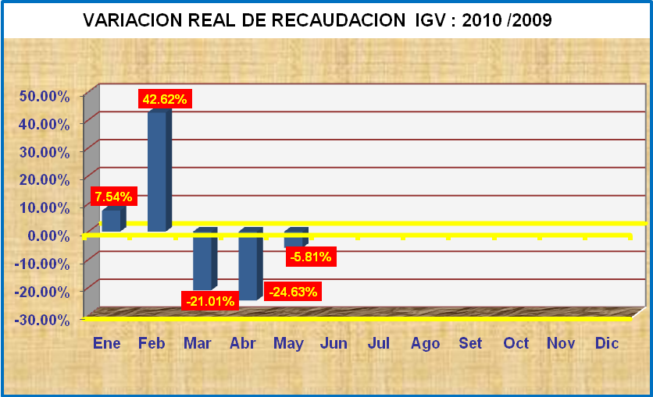

Impuesto a la Renta

La recaudación por concepto de Impuesto a la Renta, en el mes de mayo 2010, ascendió a 6 millones 548 mil Nuevos Soles, cifra que representa una variación real del -0,47 % en términos reales, respecto al mismo período del 2009.

Gráfico Nro. 03

Variación Real de la Recaudación: Impuesto a la Renta 2010 / 2009
(En términos porcentuales)
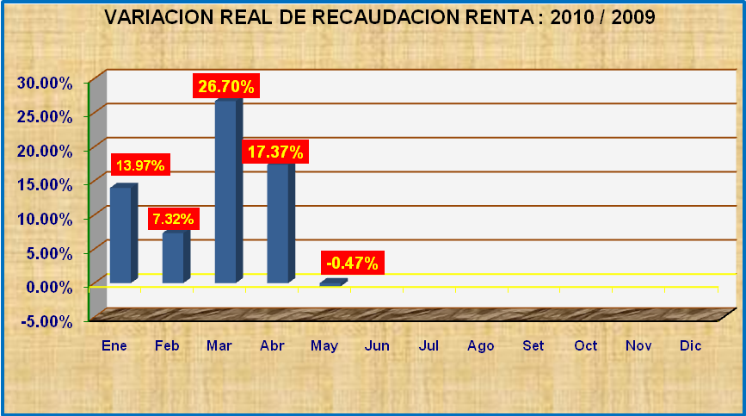

Contribuciones Sociales

Por concepto de Contribuciones Sociales se ha logrado recaudar en mayo 2010 la suma de 7 millones 928 mil Nuevos Soles, el 76,65 % de este monto corresponden a los pagos de ESSALUD cuyo monto ascendió a 6 millones 77 mil Nuevos Soles, mientras que por ONP se registraron pagos por 1 millón 851 mil Nuevos Soles, monto que representa el 23,35% de lo recaudado. El total recaudado representa una variación del 4,50% en términos reales, respecto al mismo período del 2009.

Gráfico Nro. 04

Variación Real de la Recaudación: Contribuciones Sociales : 2010 / 2009
(en términos porcentuales)

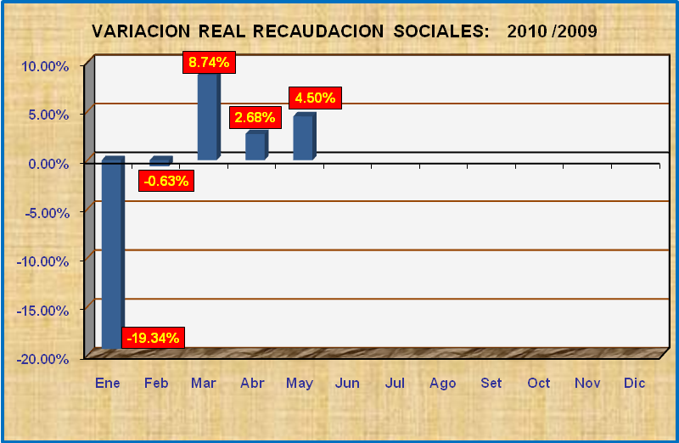

Recaudación por Directorio

Los Principales Contribuyentes (PRICO) aportaron, durante mayo 2010 el 77,35% de lo recaudado, sus pagos totalizaron la suma de 16 millones 405 mil Nuevos Soles, incluyendo Tesoro Público y Contribuciones Sociales (ESSALUD y ONP), mientras que los Medianos y Pequeños Contribuyentes (MEPECO) realizaron pagos por 4 millones 803 mil Nuevos Soles, que representó el 22,65 % de lo recaudado en mayo 2010.

Gerencia de Comunicaciones e Imagen Institucional
Tacna, lunes 07 de junio de 2010

